上海市儿童医院

蓄电池采购项目（第三次）

遴选文件

遴选编号：2021-ETLXXB-008

2022年1月13日

第一章 遴选邀请
遴选编号：2021-ETLXXB-008（第三次）
- 根据医院有关规定，经院主管部门批准，我院拟对蓄电池采购项目现以院内遴选采购的方式就下列所提供的货物和相关服务进行采购。
- 遴选项目：
序号 | 项目名称 | 数量 | 项目预算（元）
1 | 蓄电池采购 | 1 | 110000.00
说明：1、超过预算的投标将被否决。
- 遴选响应文件要求
有兴趣的潜在投标人请于2022年1月13日起至2022年1月20日止上海市儿童医院官网中“医疗动态”栏的“招标公示”界面下(http://www.shchildren.com.cn/channels/95.html)自行下载遴选文件并于截止时间前完成“供应商平台”接待登记，接待部门请选择“采购中心”。（http://101.231.51.115:7070/defaultroot/modules/hospital/supplier/platform/login.jsp）若供应商平台注册中遇到问题，请致电刘昕工程师：13997840824。
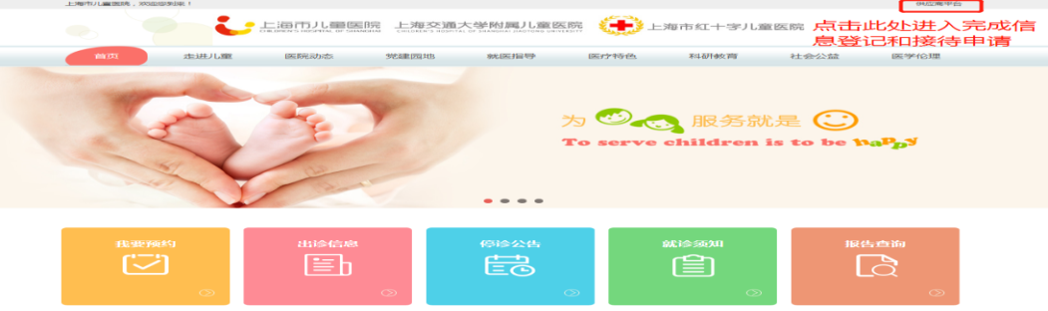

遴选响应文件应包括但不限于公司（企业）营业执照、法人代表授权书、遴选采购报价表、产品授权书、资格证明文件、系统详细的功能、售后服务承诺书、类似项目案例及其他一切有效证书的复印件加盖公司公章。
- 遴选采购报价表：成交价格（人民币报价）及交货时间。（详见遴选文件中附件1）
- 资格证明文件包括：供应商的资格文件（三证合一的企业法人营业执照、法人代表授权书）等相关证明的复印件。（附件2法人授权格式）
- 设备详细配置：包括提供的信息系统详细的功能清单及技术参数响应情况，并填写技术参数偏离表（附件3）。
- 售后服务承诺书：请写明质保期的时间、保修内容、维修服务响应时间、出保后的维修费用、培训等。
- 用户名单：同类项目案例的用户名单，并提供联系人及联系方式（附件4）
- 供应商需提供在“信用中国”网站（www.creditchina.gov.cn）上的查询结果截图（详见遴选文件中附件5）；
- 无重大违法记录承诺书。（详见遴选文件中附件6）
- 无行贿犯罪记录声明函（格式）。（附件7）
- 遴选响应文件的份数：纸质正本1份，电子版1份（所有资料必须以档案袋密封,密封处加盖公司骑缝公章,且非格式报价单、开口报价单均无效,不符合以上要求的资料一律作为无效资料处理,不具备遴选资格。3.电子版文件请按照“遴选编号-包件号-项目名称-公司名称投标文件”命名，开标后发送至邮箱liyi@shchildren.com.cn）。
上海市儿童医院-采购中心
地址：上海市普陀区泸定路355号1楼
邮编：200062
电话：021-52974032
联系人：李怡
邮箱：liyi@shchildren.com.cn
- 开标时间、地点
所有遴选响应文件务必排版胶装并按要求密封后于2022年1月20日北京时间10：15前提交上海市泸定路355号住院部503会议室，并于2022年1月20日北京时间10:30在上海市泸定路355号住院部503会议室举行遴选开标，届时投标人可派代表出席开标会。
- 评审原则及方法
- 遴选响应文件中不满足技术规格中加注“★”要求的视为投标无效；
“▲”号的为关键技术参数，对任一关键技术参数低于遴选文件要求，其技术得分为0分。
- 采用综合评分法进行评审。评标委员会成员对所有的投标文件进行独立评审、评价、打分，得出每一投标人的综合得分，并计算出平均分值，按平均分值的高低依次排名，推荐出排名第一的为中标候选人。若投标人投标报价中存在缺漏项，则视作缺漏项包含在投标总价中，并将其他有效投标中该项的最高价计入其评标总价。签订合同时以投标总价为准。具体评分标准如下：
评审内容 | 满分 | 评分标准
一、报价部分 | 35分 | N＝35*所有投标中的有效最低投标报价/合格投标人的投标报价。  说明：“N”表示报价得分；
二、商务部分 | 15分
1、综合实力 | 10分 | 根据投标人的综合实力、投标产品用户名单、投标设备品牌等综合评定。  最好，得7分-10分（含）；一般，得3分-7分（含）；较差，得0分（含）-3分（含）。
2、优惠条件 | 5分 | 根据提供的优惠条件、配置情况等综合评定。  最好，得3分-5分（含）；一般，得1分-3分（含）；较差0分（含）-1分（含）。
三、技术部分 | 50分
1、产品技术指标 | 40分 | 投标设备的技术规格应满足第二章“货物需求一览表及技术规格”中所规定的要求。其中标注“▲”号的为关键技术参数，对任一关键技术参数低于招标文件要求或无技术支持资料的或技术支持资料无效的，其技术得分为0分；其他的为一般技术参数，一般技术参数低于招标文件要求，有一项减1分。技术得分最高为40分，最低为0分，技术指标优于要求的不加分。在设备配置中不得有缺项，如有缺项，技术分为0分。
2、售后服务 | 10分 | 根据售后服务及使用人员培训内容、质保期是否延长、质保期后是否免收上门服务费及人工费、上海地区是否有售后服务人员、报修响应时间、零配件供应年限等综合评定。  最好，得7分-10分（含）；一般，得3分-7分（含）；较差，得0分（含）-3分（含）。
- 付款方式

1）合同签订完成后甲方收到乙方开具的发票后30个工作日内，支付合同总价的50%。
2）设备到货、安装调试后且项目完成验收后，甲方收到乙方开具的发票后30个工作日内，支付合同总价的50%。
验收后乙方应提供为期十二（12）个月的，结算总价5%的质量保证金。质量保证金由乙方用网银转账到甲方账号上。

- 货物需求一览表及技术规格

技术参数与要求
- 项目名称：上海市儿童医院蓄电池采购项目
- 实施地点：上海市儿童医院
三、实施周期：合同签订后12个月内
四、参数要求
电池 | 铅酸蓄电池
UPS电池认证、资质要求 | ▲为了保证投标的公平公正，防止以次充好，本次电池品牌要求采用可靠知名品牌的免维护密封铅酸蓄电池，生产产品需提供蓄电池制造商排污许可证（有效期内）等资质证明文件；进口产品须提供原产地函及海关报关单等证明文件；
 | ▲蓄电池产品必须提供国内权威的泰尔认证以及检测报告；蓄电池必须标配防漏液绝缘毯或防护托盘等防漏液措施，需具备防碰撞及控制蓄电池有效安装距离的设计，并提供技术方案及证明文件；
 | ▲蓄电池产品需提供提升蓄电池自身安全性及高效性所采取的方案及措施，蓄电池必须标配防漏液绝缘毯或防护托盘等防漏液措施，并提供技术方案及证明文件。
 | ▲蓄电池产品需通过电信设备抗震性能检测，并提供认有效期内抗震合格证；
参数 | 200AH 12V 的蓄电池；
 | 外观要求：无变形、漏液、裂纹及污迹；标识清晰；
 | 结构要求：正负极端子有明显标志，便于链接；
 | 阻燃性能：符合YDT799-2010中6.4条的要求；
 | 气密性：能承受50KPa正压或负压而不破裂、不开胶，压力释放后壳体无残余变形；
 | 容量：10小时率放电：以1.0 I10A电流放电至终止电压1.80V时，放出容量≥C10,25℃)
 | 3小时率放电：以2.5 I10A电流放电至终止电压1.80V时，放出容量≥0.75C10,25℃)
 | 1小时率放电：以5.5 I10A电流放电至终止电压1.750V时，放出容量≥0.55C10,25℃)
 | 大电流放电：以30I10放电3min，极柱不熔断，内部汇流排不熔断，外观不出现异常；
 | 防酸雾性能：对完全充放电后的电池以0.2I10A，连续再充4小时，PH值应呈中性；
 | 耐过充电能力：完全充电后电池以0.3I10A连续充电160小时，无变形，无漏液；
 | ▲端电压均衡性：开路状态下，最高与最低电压差值≤90mV；浮充状态：进入浮充24小时后，端电压差值≤300mV；放电状态：端电压差值≤250mV
 | ▲电池间连接电压降≤5mV
 | 防爆性能：充电过程中，遇到明火，内部不引爆，不引燃；
 | 封口剂性能：环境温度在-30℃~+65℃之间，封口剂无裂纹与溢流现象；
 | ▲过度放电恢复能力：过度放电后容量恢复值≥95%
 | ▲再充电性能：恒压充电24小时的再充电能力因素≥93%（12V）/≥89%（2V）；
 | ▲容量一致性：同组蓄电池10小时率容量试验时，最大实际容量与最小实际容量差值≤4%（12V）/ ≤2%（2V）；
 | ▲容量保存率：完全充电的蓄电池，在25±2°的环境中，静置28天后，其容量保持率应在98.5%C10以上；
 | ▲密封反应效率：97%以上（12V）/98.5%以上（2V）；
 | ▲蓄电池内阻：≤6mΩ（12V），同组蓄电池内助偏差≤10%； / ≤2mΩ（2V）（铅酸），同组蓄电池内助偏差≤11%；
 | 蓄电池的计算方式应根据需求后备时间采用“恒功率”法，并提供蓄电池原厂放电参数数据。蓄电池最大并联组数不得超过4 组。每组电池必须配置独立的配电开关以方便维修操作。电池安装方式为开放式电池架方式。投标人需提供电池配置计算书。
 | 蓄电池的安全阀有自动开启和关闭的功能，开阀压应是10--49kPa，闭阀压应是4--16kPa；
 | 以第三方检测报告数据为准，并加盖制造厂商原厂公章；
 | 本次需要采购电池数量为64节

- 附件

附件1：报价一览表

报价一览表

致：上海市儿童医院：

遴选编号: 2021-ETLXXB-008（第三次）
项目名称：蓄电池采购项目（第三次）
报价明细：
序号 | 设备名称 | 规格型号 | 数量 | 制造商名称 | 单价（元） | 合计（元） | 交货期
总价（元）：
总价（大写）：
备注：

说明：以上报价有缺漏的其响应将被否决。

供应商代表签字：
公章：
日期：

附件2：法人代表授权书
法人代表授权书（格式）

本授权书声明：注册于 （国家或地区的名称）的（公司名称）的在下面签字的（法人代表姓名、职务）代表本公司授权（单位名称） 的在下面签字的（被授权人的姓名、职务）为本公司的合法代理人，就（项目名称）的（合同名称）投标，以本公司名义签署并处理一切与之有关的文件和事务。
本授权书于 年 月 日签字生效，特此声明。

法人代表签字：
法人代表身份证号码：
授权单位公章：
被授权人签字：
被授权人身份证号码：
被授权人联系电话：
注：请另附上法人代表及被授权人的身份证（正反两面）或其他有效证件的复印件各一份。
附件3： 技术参数偏离表（格式）

供应商名称：____________________________

序号 | 遴选文件条目号 | 遴选文件要求 | 响应文件要求 | 响应情况说明 | 备注

注：
1、供应商应对照遴选文件“第二章 货物需求一览表及技术规格”的相关内容，逐条说明所提供货物和服务已对遴选文件的需求做出了实质性的响应，并申明与需求的偏差和例外。
2、供应商可在“响应情况说明”中就响应内容进行明确“响应”或“不响应”。
3、如果表格叙述不下，可另附页说明。

供应商代表签字：
公章：
日期：

附件4：用户名单
用户名单
用户名称 | 所属城市 | 数量 | 联系人 | 联系方式

附件5：信用中国查询结果截图（模板如下）：
信用中国查询结果截图
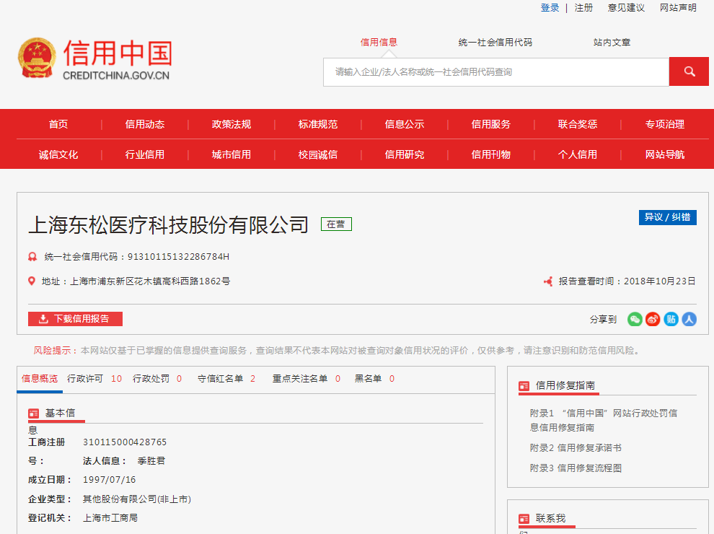

附件6：无重大违法记录承诺书
无重大违法记录承诺书（格式）

上海市儿童医院：

（供应商名称） 参加贵医院组织的 （项目名称） 项目的投标。在此郑重声明：我公司在参加采购活动前三年内，在经营活动中没有重大违法记录。

注：
重大违法记录是指供应商因违法经营受到刑事处罚，或者责令停产停业吊销许可证或执照较大数额罚款等行政处罚。
较大数额定义参照：上海市人民政府令 第35号 第四条（较大数额标准）本规定所称的较大数额，对个人是指5000元以上（或者等值物品价值）；对法人或者其他组织是指5万元以上（或者等值物品价值）。

供应商代表签字：
日期：
供应商名称：
公章：

附件7：无行贿犯罪记录声明函（格式）
无行贿犯罪记录声明函（格式）
上海市儿童医院：

（供应商名称） 参加贵医院组织的 （项目名称） 项目的遴选。在此郑重声明：经查询中国裁判文书网，我公司自开展经营活动以来，未有过行贿犯罪记录。
特此声明。
本公司对上述声明的真实性负责。如有虚假，将依法承担相应责任。

投标人代表签字:______________
日期:___________________
投标人名称:______________________
公章：

